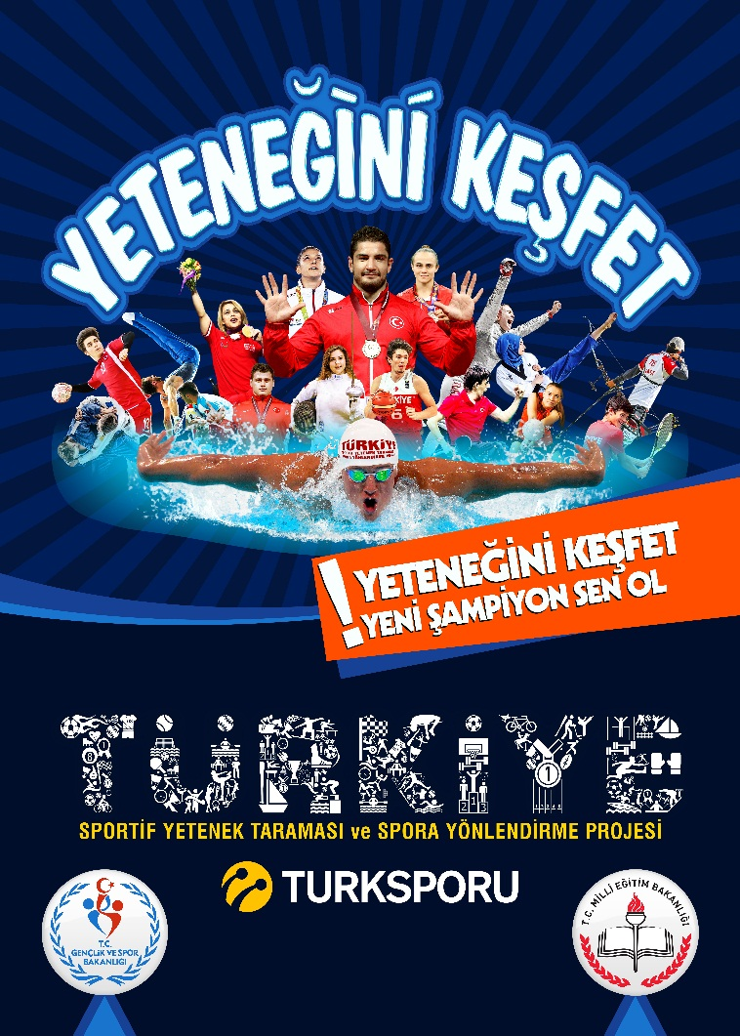
“Sayın Veli,
Gençlik ve Spor Bakanlığı ile Milli Eğitim Bakanlığı (MEB) arasında imzalanarak yürürlüğe giren "İş Birliği Protokolü" kapsamında hayata geçirilen “Türkiye Sportif Yetenek Taraması ve Spora Yönlendirme Projesi” kapsamında velisi olduğunuz öğrencimizi yapacak olduğumuz test ve ölçümlere davet ediyoruz.
Velisi olduğunuz öğrencimizin bu proje kapsamında uygulanacak testlerde yer almasına izin vermeden önce, çalışmanın ne amaçla yapılmak istendiğini anlatabilmemiz ve kararınızı bu bilgilendirme çerçevesinde vermenizi beklemekteyiz.
Aşağıda yer alan bilgileri lütfen dikkatlice okuyunuz, sorularınız olması durumunda ilinizdeki Gençlik ve Spor İl Müdürlüğü Sportif Takip ve Performans Birimine başvurunuz.
Projemizin Amacı:
Sağlıklı ve hareketli bir yaşamın gereği olarak toplumda spor yapma kültürünün yerleştirilmesi, sporun geniş kitlelere yaygınlaştırılmasıyla çocuk ve gençlere sporu sevdirerek, onları sporla tanıştırmak, spora başlama yaşında bulunan sportif yeteneğe sahip çocukların bilimsel yöntemlerle tespit edilerek, spor branşlarına yönlendirmek ve üst düzey sporcu olarak yetiştirilmelerini sağlamaktır.
Çalışmaya katılma koşulları nelerdir?
Türkiye Sportif Yetenek Taraması ve Spora Yönlendirme Projesi, MEB’e bağlı tüm özel ve devlet okullarında eğitim alan ilkokul 3. sınıf öğrencilerine uygulanacaktır.
İlerleyen yıllarda daha erken yaşlarda uygulanması yönelik çalışmalarımız devam etmektedir.
Projeye katılım tamamen öğrencinin ve ailesinin izniyle gerçekleştirilecektir.
Proje, okullarda eğitim alan öğrencilerin spor bilimleri alanında sporda beceri ve yetenek gelişimi için kullanılan, geçerlilik ve güvenirliliği kabul edilmiş test protokolleri aracılığıyla, öğrencilerin spora olan yatkınlıklarının değerlendirilmesi ve bu değerlendirme sonucunda öğrencilere yönelik genel spor eğitimlerinin sağlanması ve genel spor eğitim süreci boyunca da öğrencilerin gelişimlerinin izlenerek, ilgili spor branşına yönlendirilmelerinin ve takiplerinin yapılmasını içermektedir.
Sonuç olarak projede, öğrencilerin spora olan yatkınlıkları belirlenerek, temel spor eğitimine tabi tutulmalarını, öğrencilerin gelişim ve performans özelliklerine göre ilgili spor branşına yönlendirilmelerini ve spor branşına özgü antrenman programına alınmaları durumunda performans gelişimlerinin takip edilmesi sağlanacaktır.
Çalışma kapsamında nasıl bir uygulama yapılacaktır?
Proje uygulaması, ilk olarak her ilde spor salonlarında nizami olarak kurulacak, 10 ölçüm ve 8 istasyondan oluşan test uygulama alanlarında yapılacaktır. Öğrenciler, veli izinleri alınmak koşuluyla, spor salonlarına ilgili okul koordinatörü eşliğinde geliş-gidişleri (ulaşım transferleri) il proje yürütme birimleri uhdesinde sağlanacaktır. Uygulamada bilimsel etik ve çocuk koruma ilkelerine özen gösterilerek gerçekleştirilecektir. Uygulamada, test ölçümlerini gerçekleştirecek olan ekip, alanlarında uzman kişilerden oluşmaktadır.
Çalışmaya kaç öğrenci katılması beklenmektedir?
Projeye her yıl MEB’e bağlı özel ve devlet okullarında okuyan ilkokul 3. sınıfta eğitim alan yaklaşık 1 milyon 200 bin çocuğun katılması beklenmektedir.

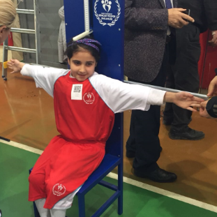

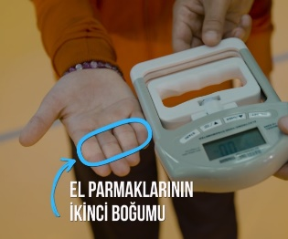

Bir öğrencinin bu çalışmanın gereklerini yerine getirebilmek için harcayacağı süre ne kadardır?
Bir gönüllü öğrencinin test uygulamasını tamamlama süresi ortalama 7 dk olarak belirlenmiştir. Bir öğrencinin yer aldığı okul grubunun yaklaşık 150-200 öğrenciden oluştuğu göz önünde bulundurulduğunda 150-200 kişiden oluşan bir grubun ölçümlerinin tamamlanma süresi ortalama toplam 4 saat olarak ön görülmektedir.
Öğrenciler çalışmaya katılmaları halinde hangi risklerle karşılaşabilirler?
Tüm egzersiz ve spor faaliyetlerinde belirli bir yaralanma olasılığı mevcuttur. Projemizde, uygulama sırasında olası yaralanma riskini en aza indirmek için her türlü sağlık ve güvenlik tedbiri alınmaktadır.
Öğrenciler, çalışmaya katılmayı kabul etmemeleri ya da çalışmadan ayrılmaları durumunda herhangi bir olumsuz sonuçla karşı karşıya kalırlar mı?
Öğrencilerin projeye katılımları tamamen kendi isteği ve ailesinin iznine tabidir. Öğrenci, test uygulamasına katılmak istemezse ya da test süresince ayrılmak istemesi durumunda herhangi bir olumsuz davranışla karşı karşıya kalmadan istediği zaman ayrılabilecektir.
Sizlere hızlı bir şekilde ulaşabilmemiz, zamanında ve eksiksiz bilgilendirme yapabilmemiz için Veli İzin Formunda yer alan iletişim bilgilerini eksiksiz doldurmanızı önemle rica ederiz.
Daha fazla bilgi için;

